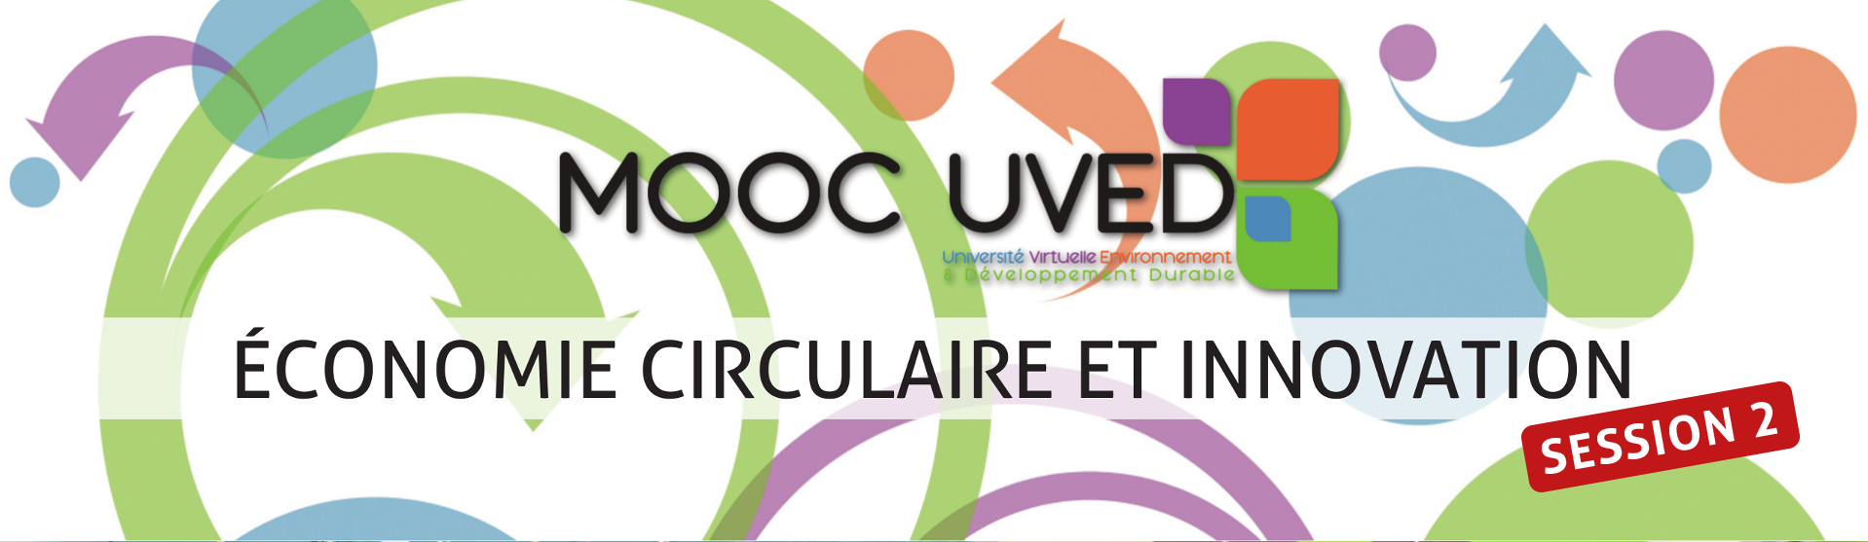

Semaine 1 - L’enjeu alimentaire
Ce document contient les transcriptions textuelles des vidéos proposées dans la partie « L’enjeu alimentaire » de la semaine 1 du MOOC « Économie circulaire et innovation ». Ce n’est donc pas un cours écrit au sens propre du terme ; le choix des mots, l'articulation des idées et l’absence de chapitrage sont propres aux interventions orales des auteurs.

L'enjeu des enjeux : les capacités de production alimentaire

Dominique Bourg
Professeur – Université de Lausanne
Si on regarde tous les problèmes dont on a fait l'inventaire en matière de ressources, de finitude des ressources, de perturbations du système biosphère, on pourrait en quelque sorte en faire la somme et voir que toutes à des degrés différents mais pratiquement toutes convergent vers un affaiblissement de nos capacités de production alimentaire.
Commençons par les céréales tout simplement. Depuis 85 la production mondiale de céréales se tasse et je dirais même que depuis 2000 - 2005 elle a même tendance à diminuer un petit peu. Alors c'est probablement déjà une des conséquences du changement climatique. Comme vous le savez, grosso modo depuis 2007, on n'a pas connu une seule année sans qu'une sécheresse affecte une des grandes régions agricoles du monde avec des effets de baisse de production des céréales de 20% à même parfois 40%.
Nous ne sommes qu'au début du changement climatique, nous n'avons entre guillemets pris que 0,8°C et on s'attend à une élévation beaucoup plus importante de la température. On en voit déjà les conséquences sur l'affaiblissement de nos capacités de production alimentaire et vous avez sur cette image quelques chiffres, qui pourront toutefois varier en fonction des scénarios qu'on va bien vouloir prendre en compte.
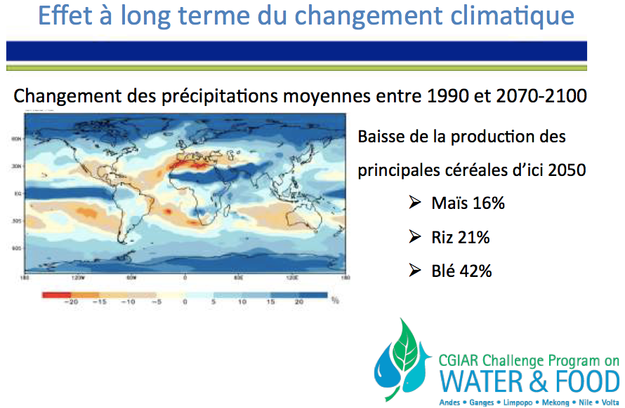
On a une autre menace toute aussi générale que le climat, c'est ce qu'on appelle le basculement des écosystèmes. Qu'est-ce que cela signifie ? Eh bien, dans l'histoire de la Terre, lorsque pour des raisons alors complètement naturelles et sur des périodes un peu plus longues et même sensiblement plus longues que ce qui est en train de se produire en ce XXIe siècle, quand pour des raisons naturelles la moitié des écosystèmes du monde a été bouleversée, l'autre moitié n'est pas restée indemne mais a fini elle-même par basculer. On parle de basculement des écosystèmes. Nous avons déjà artificialisé 43 % des surfaces émergées pour nourrir 8 milliards d'hommes et nous pourrions atteindre 70% d'artificialisation à l'horizon 2050 s'il faut en nourrir 9,6 milliards. Ça c'est aussi un des grands risques, une des menaces plutôt qui pèsent sur nos capacités de production alimentaire.
Ensuite vous avez la destruction des sols. Les sols se forgent sur un très long temps, par certaines pratiques on les détruit, on peut détruire aussi leur microfaune, on peut les tasser ce qui devient effectivement très dangereux, ils sont peu aérés l’eau ne percole plus.
On a d'autres problèmes: on va atteindre le pic de production pour le phosphate pense-t-on dans une vingtaine d'années et de manière générale pour faire un kilo d'engrais on a besoin de 10 à 20 litres de pétrole et vous savez qu'on a aussi un problème de pétrole. Le changement climatique pourrait ainsi aussi induire des difficultés en termes de diffusion de certains pathogènes. On a aussi une menace, toujours avec le changement climatique, sur le régime des pluies donc on est confrontés à toute une série de difficultés.
Je rajouterai une dernière difficulté qui est probablement une des plus importantes c’est que la richesse génétique, le patrimoine génétique des plantes cultivées a été extrêmement réduit pour des raisons de stratégie industrielle ces dernières décennies.
Tous ces facteurs convergent vers un affaiblissement de nos capacités à l'échelle planétaire de production alimentaire d'où vraiment la nécessité aujourd'hui de construire des activités économiques dont les effets soient beaucoup moins négatifs et d’où l'opportunité si ce n'est la nécessité de construire une économie plus circulaire.

